
INSTITUCIÓN EDUCATIVA MADRE LAURA

HACIA LA TRANSFORMACION CON AMOR
NIT 8060035965- DANE 113001002413

GUIA DE APRENDIZAJE 04 AREA EDUCACIÓN FÍSICA

DOCENTE: ALEXANDER PARDO MEJIA

Periodo: TERCERO
Semana: 28
Fecha de envío: SEPTIEMBRE /20/2021
Fecha de revisión: OCTUBRE/19/2021
Grado: OCTAVO

Tema: Actividades que fomenten la reflexión sobre los procesos evolutivos del ATLETISMO, los fundamentos técnicos y sus reglas

Objetivo: Identificar la influencia de las actividades deportivas como el ATLETISMO en el desarrollo del ser humano y las sociedades.

Competencia: Reconozco la importancia del deporte como eje transformador de individuos y sociedades

Propósito de aprendizaje: Identificar el proceso evolutivo del ATLETISMO, los fundamentos técnicos, referentes históricos y su aporte para el desarrollo social.

INTRODUCCIÓN
Metodología: lee cuidadosamente el texto, observa los videos de los siguientes enlaces, https://www.youtube.com/watch?v=2pLZX_YxrIc, https://www.youtube.com/watch?v=7EeE37AiAgE, https://www.youtube.com/watch?v=MBQKsEKkEsQ
Responde las preguntas, realiza la actividad propuesta y prepárate para la socialización en las clases virtuales de la plataforma zoom.

Las evidencias del trabajo realizado y del aprendizaje obtenido deben ser enviadas al grupo de WhatsApp correspondiente a tu curso.

INDAGACIÓN
¿Desde cuándo existe el atletismo y como se originó?
¿Cuál era el fin de las prácticas deportivas en la antigüedad?
¿Qué aportes ha dejado el deporte del atletismo en la vida social y personal?

CONCEPTUALIZACIÓN

Origen del atletismo
Es muy probable que se celebraran campeonatos de atletismo, en el sentido más amplio del término, desde la noche de los tiempos.
Es fácil imaginar a dos hombres o más enfrentados para ver quién corre más deprisa o es capaz de levantar la carga más pesada en cualquier época.

Si consideramos el atletismo como una competición, con unas normas determinadas, hemos de buscar su inicio en el de cualquier civilización medianamente avanzada.
Tal vez, hoy en día, el atletismo no sea el deporte rey, en favor del fútbol, pero, sin lugar a dudas, es el rey de los deportes. Y ya no sólo por ser el componente fundamental de la más universal manifestación deportiva que se celebra, los Juegos Olímpicos, sino sobre todo por ser el primer deporte en la historia y la base de casi todos los demás.
El atletismo, o por lo menos los fundamentos que lo componen: correr, saltar y lanzar, formaban parte de las necesidades de los hombres primitivos, que debían cazar, guerrear, huir, salvar obstáculos, etcétera.
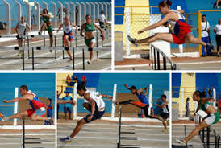
Por eso, tales actos naturales en el ser humano, que luego se convertirán en atletismo moderno y reglamentado, son reconocidos como algo esencial en nuestras vidas.
Con el paso de los siglos, el ser humano descubrió el placer por la actividad atlética, fundamentalmente la carrera a pie, y a partir de ahí se abandona el fin utilitario y se comienza la competición, ya con carácter deportivo.
Los principales artífices de este cambio, son los antiguos griegos, y la plasmación de estas ideas son los Juegos que, desde varios siglos antes de Cristo, se disputaban en Olimpia.
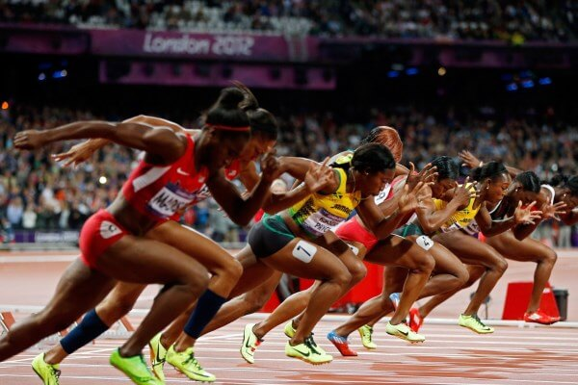
Dónde se originó el atletismo y en qué año
Los primeros registros de una competición de atletismo se dan en las Olimpiadas griegas, que se celebraron en Olimpia entre los años 776 a. C., y 393 d.C ., año en que fueron abolidos por el emperador Teodosio después de celebrarse 293 juegos, al imponerse el cristianismo, que los consideraba paganos.
La idea de los Juegos Olímpicos, fue un acuerdo entre varios reyes de Grecia, entre ellos Licurgo de Esparta, para mantener la paz durante la celebración.

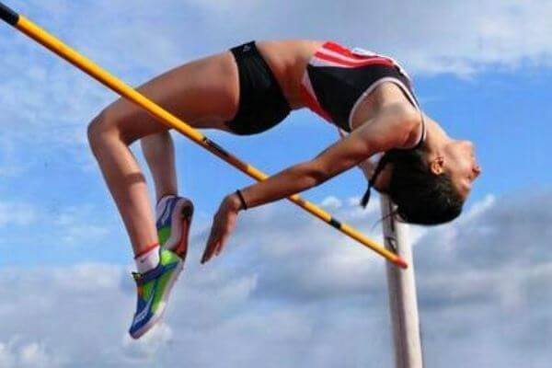
La primera celebración incluía una carrera de un estadio, que equivale a 192,27 metros.
El pentatlón incluía lanzamiento de disco y de jabalina, salto de longitud, carrera y lucha. También había competiciones de boxeo, lucha, carreras de carros y una mezcla de boxeo y lucha llamado pancracio.
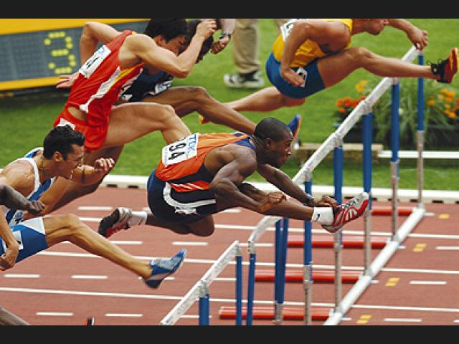
La leyenda dice que fue Heracles quien creó los Juegos Olímpicos y construyo el estadio en honor de su padre Zeus después de acabar los doce trabajos.
El atleta más conocido de aquellos tiempos fue Milo de Cretona, nacido en el sur de Italia y vencedor en seis olimpiadas.
Estos Juegos se celebraban cada cuatro años, sólo competían hombres (había otras competiciones aparte para mujeres) y las principales pruebas eran el “estadio» (es decir, una vuelta a la pista de cerca de 200 metros), el “diaulo» y el “dolico«, además del salto de longitud y el lanzamiento de disco.
Con el tiempo, adquirió mayor preponderancia la pentatlón, combinada de estadio, disco, longitud, jabalina y lucha.
Pero el refinado espíritu griego fue degenerando en Roma en barbarie y sangrientos espectáculos de lucha y combate, muy lejos del ideal de tregua y paz de los Juegos de antes de Cristo. Así, en el año 393, Teodosio I influido por la Iglesia, prohibió los Juegos.

.
Pruebas oficiales de atletismo que corresponden a un campeonato mundial²⁹​
Carreras |  |  |  |  | Marcha | Salto | Lanzamientos | Pruebas combinadas
Carreras de velocidad | Medio fondo | Fondo | Saltos | Relevos
60 m³⁰​  100 m  200 m  400 m | 800 m  1500 m  3000 m³⁰​ | 5000 m  10 000 m  Campo a través  Media maratón  Maratón | 60 m vallas³⁰​  100 m vallas  110 m vallas  400 m vallas  3000 m obstáculos | 4 x 100 m  4 x 400 m | 20 km  50 km | Longitud  Triple salto  Altura  Pértiga | Peso  Disco  Martillo  Jabalina | Pentatlón³⁰​  Heptatlón  Decatlón

APLICACIÓN

Utiliza toda tu imaginación, creatividad y/o tus habilidades aprendidas en clase y con la información dada en los enlaces de YouTube y escoge DOS (02) competencia de cada una de las pruebas y realiza una presentación en diapositivas donde se explique y muestre en que consiste la prueba, en la diapositiva debe aparecer el audio del estudiante explicando lo que está presentando.

PRACTICO LO QUE APRENDI

¿Qué aspectos importantes de la historia y evolución del atletismo puedes destacar en texto?

¿Cómo crees que cada una de estas pruebas atléticas fortalece otros deportes, da un ejemplo y explica tu respuesta (coloca una imagen)?

ESTRATEGIA DE EVALUACIÓN

- Identifico claramente el proceso evolutivo del atletismo
- Relaciono los conceptos aprendidos con la temática de otras asignaturas.

AUTOEVALUACIÓN:

Contesta las siguientes preguntas de forma sincera y clara justificando cada respuesta
- ¿La guía me ayudo a comprender los fundamentos del deporte propuesto?
- ¿Identifico claramente las reglas principales del deporte propuesto?
- ¿me fue fácil el desarrollo de las actividades?
- ¿las herramientas, temas y conceptos utilizados en esta guía me sirven en otras asignaturas?

